Зачем сортировать мусор: какова польза от раздельного сбора?
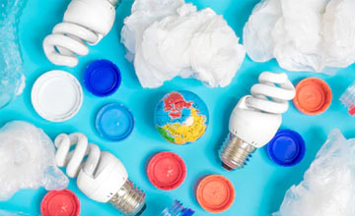
Для нашей страны в настоящий момент сортировка отходов – дело проблемное.
Люди не знают, как правильно разделять мусор и для чего это делать.
Между тем правильная утилизация и сортировка отходов способны решить множество экологических и финансовых задач.
Страны Европы и Америки давно практикуют разделение мусора. Как результат – отличная экологическая обстановка, дешёвое вторсырьё сохранение природных богатств. В общем, наши западные товарищи научились беречь ресурсы и извлекать выгоду с помощью разделения мусора.
Разберёмся, зачем сортировать мусор и каковы плюсы и минусы раздельного сбора отходов.
Содержание [Скрыть]
- Для чего нужен раздельный сбор: плюсы и преимущества
  - Польза для экологии
  - Доход для населения
  - Возвращение ресурсов в цикл производства
  - Сокращение свалок
- Минусы и проблемы сортировки
- Видео по теме
- В заключении

Для чего нужен раздельный сбор: плюсы и преимущества
Чтобы появилась мотивация разделять отходы, важно уяснить, для чего нужна сортировка мусора. Есть сразу несколько весомых причин, почему не стоит складывать все отходы в один контейнер, после чего отправлять его содержимое на свалку.

Польза для экологии
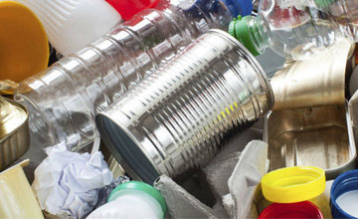Весь мусор можно условно разделить на безопасный и опасный.
К безопасному можно отнести:
- пищевые остатки;
- картон и бумагу;
- целлофан (не путать с полиэтиленом);
- садовый мусор — древесину, листву.
Это отходы, которые, разлагаясь, не отравляют источники воды и почву, не опасны для человека, животных и растений.
Более того, органический мусор приносит пользу, ведь он пригоден для производства удобрения и мульчи.
Нередко из него изготавливают новую продукцию. Из макулатуры, например, производят туалетную бумагу и упаковку. Картон может стать яичной упаковкой, книжным переплётом, эковатой или волокнистой плитой, используемой в строительстве.
Опасным мусором являются:
- негодные батарейки и аккумуляторы;
- лекарства и вакцины с истёкшим сроком годности;
- лакокрасочные изделия;
- автомобильные покрышки;
- полиэтилен;
- ртутные лампы;
- градусники и пр.
Опасные отходы токсичны, и попадая на полигон вместе с обычным мусором, отравляют землю и водные источники в радиусе нескольких десятков километров.
Так, на первый взгляд безвредная батарейка засоряет 20м² земли и около 400 л воды. Ртутный градусник содержит 1-2 грамма ртути, испарения которой опасны для человека. Если градусник разбить, концентрация этого ядовитого вещества в комнате превысит допустимую норму в 1000 раз.
Подобные отходы не подлежат переработке, их попросту уничтожат на специальном заводе. Сортировка мусора поможет защититься от вредного воздействия таких веществ, ведь благодаря ей они не попадут на свалку, а будут утилизированы надлежащим способом.

Доход для населения
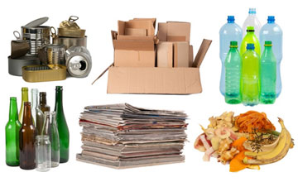В каждом городе, даже небольшом, есть пункты сбора:
- макулатуры;
- стеклотары;
- металлолома;
- пластика.
Поэтому, разделив отходы и отнеся их в пункт приема, можно немного заработать.
Всё просто: собрал – привёз на пункт приёма – получил деньги.
К примеру, за 1 кг макулатуры можно заработать от 5 до 40 рублей в зависимости от качества бумаги. Минимальная цена за 1 кг алюминиевых банок — 45-50 рублей. За 1 кг пластиковых бутылок можно получить 8-10 рублей, стеклянных бутылок — 3-5 рублей.
Разделяя отходы, мы получаем дополнительный доход.

Возвращение ресурсов в цикл производства
С пункта приёма отходы отправляются за перерабатывающие заводы. Там из них создают вторичное сырьё, из которого потом изготавливают новую продукцию.
Это очень важно, поскольку для создания чего-то нового не нужно вновь добывать ресурсы, а можно воспользоваться уже имеющимися.
Например, для изготовления бумаги не нужно вновь пилить лес, достаточно переработать макулатуру. Таким способом предприятие экономит средства, ведь вторсырьё стоит дешевле.
Для людей это тоже большой плюс, меньше пилят деревьев – чище воздух. Отделяя пищевые отходы от макулатуры, мы сохраняем лес.
Можно сделать вывод, что, сортируя мусор, мы экономим природные богатства для наших потомков.

Сокращение свалок
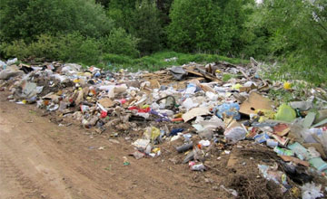Говоря о плюсах раздельного сбора мусора, невозможно не затронуть тему свалок, которые разрастаются с каждым годом.
В нашей стране общая площадь легальных мусорных полигонов превышает более 4 млн га.
А ведь на месте этих полигонов могли бы расти сельскохозяйственные культуры, было бы построено множество высотных домов, школ, больниц, игровых комплексов или стадионов.
К тому же, загрязнённая почва будет очень долго восстанавливаться, поскольку для полного разложения некоторых отходов нужно много лет. Например, полиэтиленовому пакету нужно 100-200 лет, алюминиевой банке – 500 лет.
Но ведь кроме официальных полигонов есть ещё огромное количество крупных несанкционированных свалок. Таковых в России насчитывается порядка 32 тысяч. Эти земли очень долго будут непригодны для рационального использования.
Разделяя мусор, люди вносят свой вклад в сокращение свалок и мусорных полигонов.

Минусы и проблемы сортировки
На сегодняшний день в России перерабатывается только 4% отходов. За этой маленькой цифрой прячутся большие проблемы:
- Нехватка финансов. Основные средства на вывоз на полигон или перерабатывающие заводы ТКО (твёрдых коммунальных отходов) – это платежи населения. Существующие тарифы занижены. Дотаций от государства поступает мало. Поэтому коммунальным службам не хватает денег на установку баков для раздельного сбора мусора.
- Отношение людей к отходам. Большинство россиян, особенно городские жители, не привыкли сортировать мусор. Ведь куда проще бросить всё в один контейнер, чем «ломать голову», что куда складывать.
- Сложность переработки. Поскольку люди не сортируют мусор, а складывают его в один бак, большая часть мусора портится. Чтобы из хлама вышел толк, его нужно перебрать, очистить и, собственно, переработать.
- Дорогое оборудование. Чтобы наладить работу по переработке мусора в пригодное вторсырьё, необходимо закупить специальное оборудование. Это всяческие компакторы, прессы, шредеры. Стоимость этого оборудования в зависимости от назначения и комплектации может варьироваться в пределах 10- 50 тысяч долларов. Такие затраты будут долго окупаться и, соответственно, не выгодны предпринимателю. И это ещё без учёта стоимости арендованной земли, денег, потраченных на доставку мусора, а также оплаты труда рабочим.
Однако для серьезных проблем существуют простые решения. Если каждый из нас научится сортировать мусор дома, это облегчит работу перерабатывающим предприятиям. В результате мы получим чистоту на улицах и более дешевые экологичные товары на полках магазинов.

В заключении
Теперь вы знаете, зачем нужна сортировка мусора, и каковы преимущества раздельного сбора.
Разделяя отходы, мы:
- получаем доходы;
- сокращаем количество засорённых мусором территорий;
- бережём богатства природы;
- возвращаем уже добытые ресурсы в производство;
- очищаем свою совесть.
Сортировка мусора, конечно, не спасёт мир, но хотя бы сделает его чище. Только мы, люди, живущие сейчас, можем повлиять на экологию планеты в будущем, на то, какой достанется Земля нашим детям и внукам.

